Cómo se descuenta el tiempo en el cálculo de asistencia
MundoVs — módulo RRHH · Rediseño 2026-07-27

Este documento explica, con gráficas, cómo se descuenta el tiempo desde los marcajes del reloj hasta el tiempo acreditado que se paga. Aplica a los dos modos diarios (Marcaje de Reloj y EntradaSalida) y al neteo semanal.

1. Conceptos básicos
- Bruto — tiempo entre la primera y la última marca del reloj.
- Pausa — cada par intermedio (salida → regreso). Por defecto es pausa (se descuenta). Si el operador la edita como Trabajo, no se descuenta. Los descansos pagados no se descuentan. Si no hay par, es trabajo continuo (aunque el descanso esté planeado).
- Trabajado — Bruto menos las pausas no pagadas. Es lo que el reloj dice que se trabajó.
- Planeado — JornadaNeta programada (jornada bruta menos descansos no pagados), o el valor que el operador ponga en el modal (override).
- Extra detectado — Max(0, Trabajado − Planeado). Lo que se trabajó encima de lo planeado.
- Faltante — Max(0, Planeado − Trabajado − Permiso). Lo que faltó trabajar y no cubre un permiso.
- Tiempo Acreditado — Min(Trabajado + Permiso, Planeado). Lo que se paga por el día (sin extra). El permiso cubre el faltante, no suma sobre la jornada.
- Permiso — ausencia autorizada (real). Cubre el faltante. El tiempo perdonado (gracia que condona sin ser ausencia) NO aplica. La compensación de horas NO aplica.

2. Flujo general del descuento
El descuento sigue siempre el mismo camino en los dos modos. La diferencia entre modos está en cómo se calcula el Trabajado y el Extra (ver sección 4).
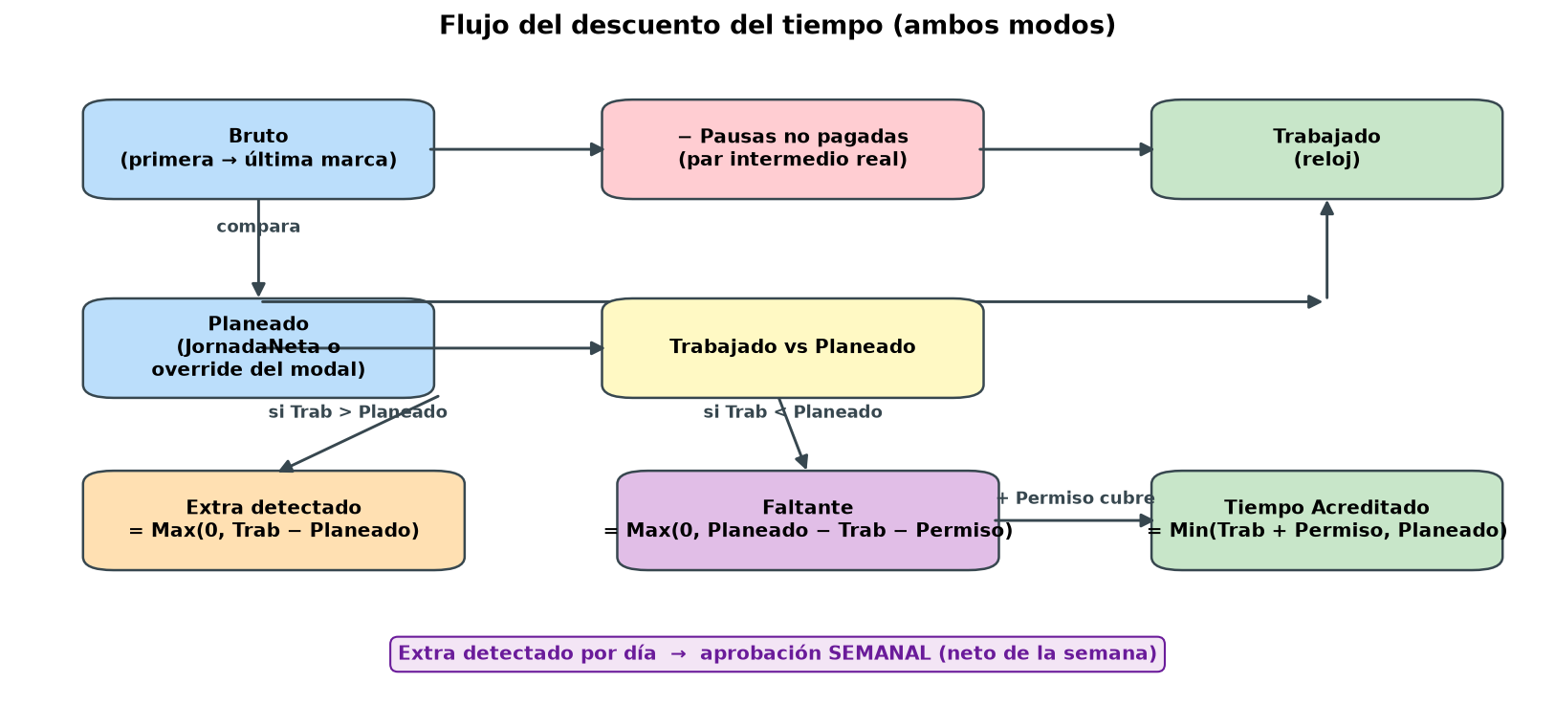
Figura 1. Flujo del descuento: Bruto → Trabajado (restando pausas) → comparado con Planeado → Extra/Faltante → Tiempo Acreditado.

3. Línea de tiempo: cómo se descuenta el descanso

3.1 Trabajo continuo (sin par) — Marcaje de Reloj
Caso del usuario: marcajes 11:10 (entrada) y 18:43 (salida), turno 11:30–19:00, con un descanso planeado D1 de 14:00 a 14:15 (15 min, no pagado). El descanso NO se marcó en el reloj y no hay par intermedio.
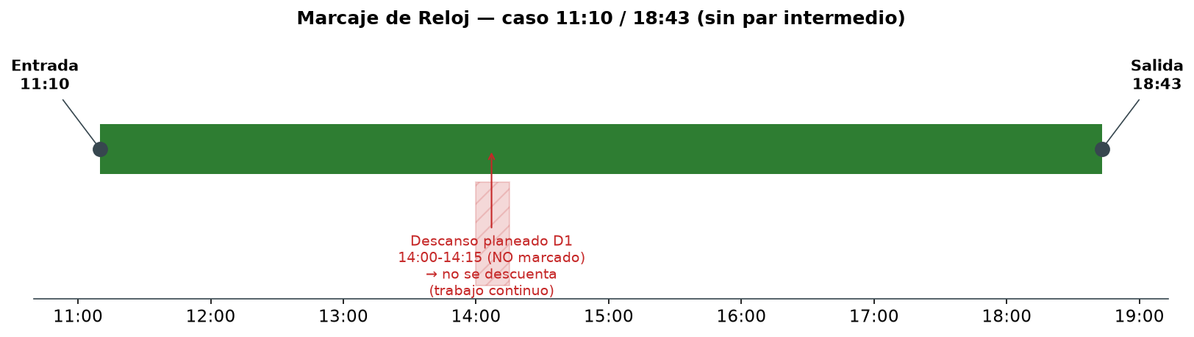
Como no hay marca de pausa, el reloj indica trabajo continuo. El descanso planeado NO se descuenta (se trabajó). Resultado:
- • Bruto = 453 min (11:10 → 18:43)
- • Pausa = 0 (sin par → trabajo continuo, aunque D1 esté planeado)
- • Trabajado = 453 min
- • Planeado = 435 min (jornada 450 − D1 no pagado 15)
- • Extra detectado = 453 − 435 = 18 min
- • Tiempo Acreditado = Min(453, 435) = 435 min

3.2 Con pares intermedios (pausas reales) — caso Aralim
Turno 8:00–18:15 con dos descansos planeados (D1 10:00–10:30, D2 14:00–14:45). El reloj registró seis marcas. D1 se marcó formalmente (11:03/11:30); las marcas 14:00/14:44 cayeron en la ventana del D2 pero sin clasificar — son un par intermedio, así que por defecto es pausa.
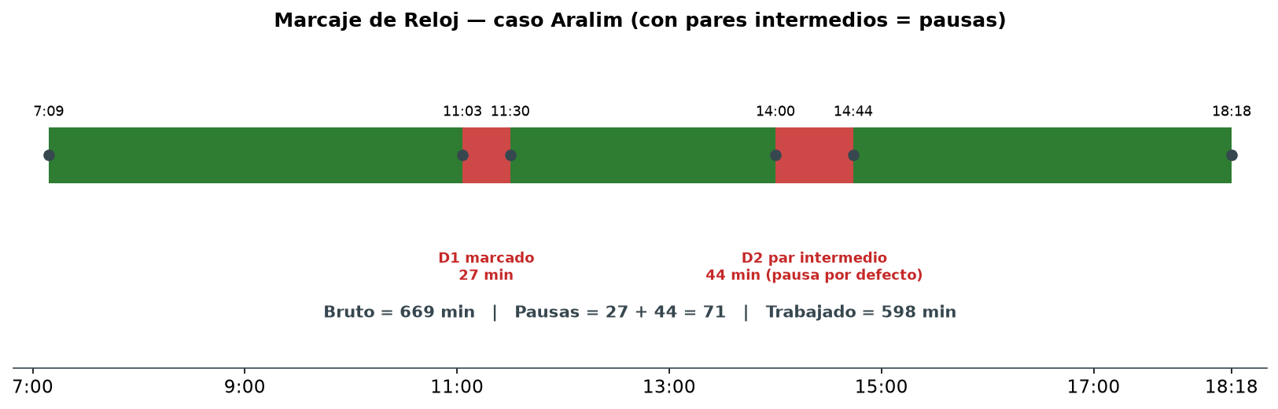
Aquí SÍ hay pares intermedios, así que se descuenta la pausa real (no la planeada):
- • Bruto = 669 min (7:09 → 18:18)
- • Pausa D1 = 27 min (11:03 → 11:30, marcado)
- • Pausa D2 = 44 min (14:00 → 14:44, par intermedio → pausa por defecto)
- • Trabajado = 669 − 27 − 44 = 598 min
- • Planeado = 540 min (jornada 615 − 30 − 45)
- • Extra detectado = 598 − 540 = 58 min
Regla clave: sin par → trabajo continuo (no se descuenta nada, aunque esté planeado); con par → se descuenta la pausa real, salvo que el operador edite el segmento como Trabajo.

4. Trabajado vs Planeado → Acreditado + Extra
Una vez que se tiene el Trabajado (reloj) y el Planeado, se comparan para sacar el Extra o el Faltante, y con el permiso se arma el Tiempo Acreditado.
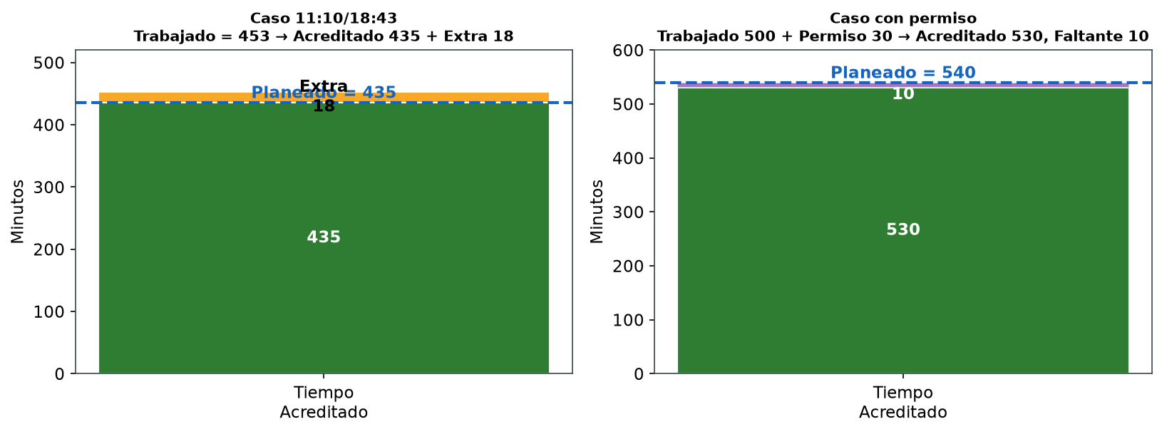
Figura 3. Izquierda: trabajó más del planeado → Acreditado (hasta Planeado) + Extra. Derecha: trabajó menos; el permiso cubre parte del faltante y el resto queda como Faltante.

5. Diferencia entre los dos modos
Aspecto | Marcaje de Reloj | EntradaSalida (default)
Usa horarios del turno | No | Sí
Retardo / salida anticipada | No se reportan | Sí, informativo
Umbral de extra (15 min) | No aplica | Sí (<15 → 0)
Descanso NO marcado | No se descuenta (trabajo continuo si no hay par) | Descuenta el programado
Par intermedio | Pausa por defecto (descuenta real) | Pausa por defecto (descuenta real)
Bloque suelto previo/posterior | Cuenta como extra | Cuenta como extra + RequiereRevision
Estatus | Por Faltante/Extra | Falta > Retardo > Salida anticipada > Normal

6. Neteo semanal (liquidación)
El extra se aprueba por semana, no por día. El neteo suma toda la semana y resta faltantes contra extras dentro de la misma semana.
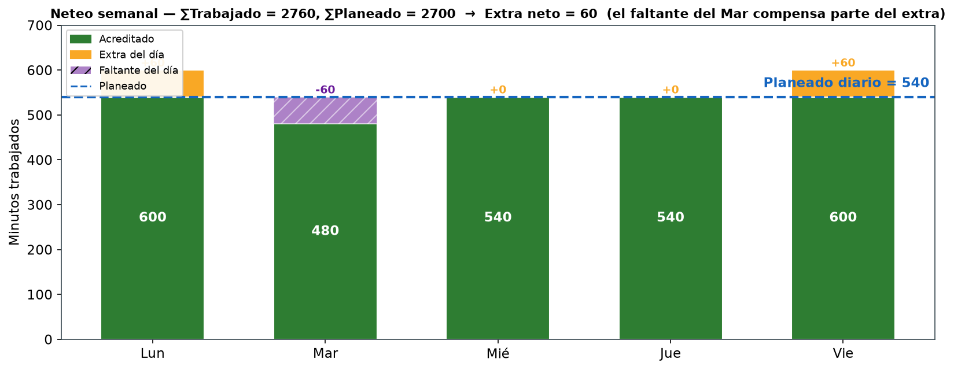
Figura 4. Neteo semanal: el extra del Lunes y Viernes se compensa con el faltante del Martes. El extra real que se aprueba es el neto de la semana (limitado al detectado).
- • Extra semanal (neto) = Max(0, ∑Trabajado − ∑Planeado).
- • El operador aprueba hasta ese neto (tope = detectado).
- • Factor: configurable + override del operador; afecta pago Y banco.
- • Distribución: PagarTodo / MitadMitad / BancoTodo.
- • Pago total = ∑ Tiempo Acreditado (días) + extra aprobado a pago × factor.

